高新区2018-2019年毕业的新就业或自主创业
高校毕业生租房、购房补贴补报操作流程
一、申报方式
2018-2019年毕业的新就业或自主创业高校毕业生租房、购房补贴资格认定、补贴审核发放采取属地化原则（以申请人签订劳动合同单位注册所在地为准）。符合条件的申请人员关注大连高新区人才中心微信公众号，点击“办事大厅”进行实名注册，注册后点击“高校毕业生住房补贴申报”，按要求填报相关信息并上传申请材料。
二、申请材料
1.身份证（正、反面）；
2.毕业证、学位证（毕业时间为2018年1月1日至2019年12月31日）；
3.学信网下载的《教育部学籍在线验证报告》PDF版（因我区实行线上申报，需对学籍信息中的关键身份信息进行校验，因此，需要申请人提供与《教育部学历证书电子注册备案表》具有同等效力的《教育部学籍在线验证报告》。下载方式见《通知》中的附件3）；
4.留学回国人员提供国家教育部留学服务中心下载的《国外学历学位认证书》PDF版；
5.与高新区企业签订的1年及以上或无固定期限的劳动合同，或自主创业相关凭证，劳动合同只需上传其中合同期限页、包含签订时间的甲乙双方签字盖章页(或合同续签页)；
6. 2021年10月-2022年3月或者2021年11月-2022年4月在本市连续缴纳的《企业职工基本养老保险缴费证明》，需提供官方平台下载的标准PDF格式（下载方式见《通知》中的附件2）；
7.补充材料栏上传内容
①如因疫情单位缓缴2022年3月社保，需额外提供单位盖章的缓缴证明；
②签订劳动合同单位与社会保险缴纳单位不同的，另需提供一份加盖签订劳动合同单位公章或人力资源部门专用章的情况说明（说明内容为该公司与代缴社保的人力资源外包公司签订委托代缴社保协议情况），或直接提供委托代缴社保协议。
8.个人承诺书（可在程序中下载打印，本人手写签字后拍照上传，或本人按照模板内容手写拍照上传）
以上申请材料如以拍照方式上传，须保证形成图像端正、字迹印章清晰可辨。
材料上传后，审核进程及结果可在“办事大厅”的“个人中心”“申报记录” 中查看。
三、申报时间
2022年4月6日8:30至4月20日17:00，申报时间截止后，申报系统将自动关闭。
四、公示时间
初审通过的名单将于2022年5月上旬在大连高新区电子政务网（www.dlhitech.gov.cn）公示，申请人可在首页点击“通知通告”查看，也可以在申报系统中查看。
五、相关要求
1.申请人应对填报信息和申请材料的真实性负责，从申请补贴至保障结束期间，应保证学历真实、合同有效、社保在缴，不得在申请和复核中编造、使用虚假信息和材料。如发现造假情况，将按相关规定进行处理。
2.高新区高校毕业生住房补贴发放银行为招商银行，申请人必须提供招商银行借记卡（全国一类卡）卡号，并在补贴享受期间保证正常使用。
3.在享受住房补贴期间，申请人填报的手机号码需保持通讯畅通，如有变更应及时在系统中修改并向工作人员报备。
咨询电话：0411-88149752（工作日上午8:30-11:30下午13:00-17:00）。
温馨提示：因申报期间咨询电话量激增，容易出现咨询电话占线现象，建议通过微信公众号后台留言或耐心反复拨打，由此带来的不便，敬请谅解。
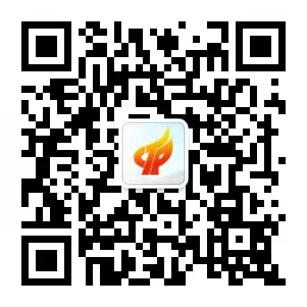

大连高新区人才中心公众号二维码

